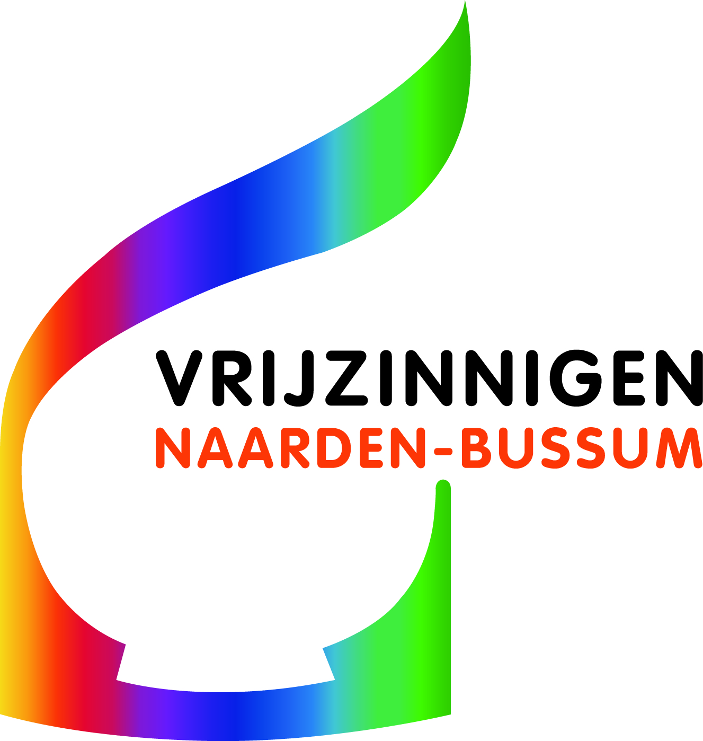
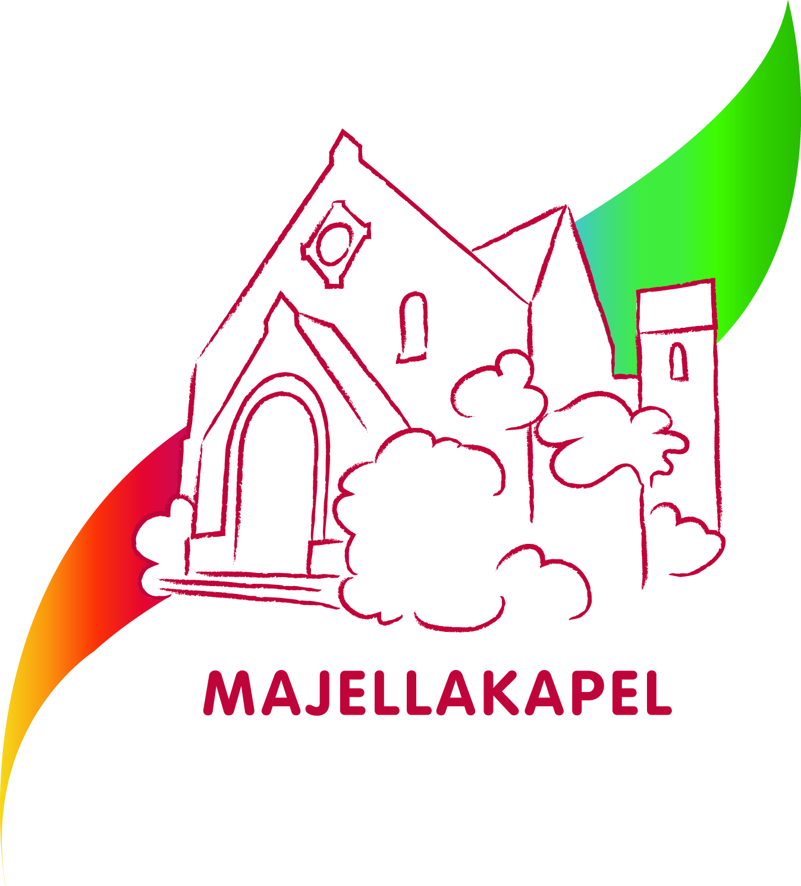
Iepenlaan 26,
1406 PW Bussum

www.majellakapel.nl

Maandbrief, maart 2025

De vorige maandbrief eindigde ik met het benoemen van zorg, met name zorg om de wereld om ons heen. Dat is bepaald niet minder geworden. Logisch, dat het in onze diensten ook regelmatig tot uitdrukking komt. Het thema ‘hoop’ komt vaak voor, maar ook: hoe gaan we om met elkaar, hoe spreken we ons uit, hoe luisteren we naar elkaar?
In een dienst van ds. Peter Korver kwam een klein gedichtje voor, een ‘nursery rhyme’:
An old wise owl lived in an oak
The more he saw, the less he spoke
The less he spoke, the more he heard
O, if men were all like that wise bird!
Zoals u weet hebben we op 16 maart onze jaarlijkse ledenvergadering, ditmaal op een zondag, aansluitend aan de dienst. Verderop in deze maandbrief leest u er meer over. In de week volgend op 2 maart zullen onze leden en vrienden de stukken toegestuurd krijgen. Mocht dat bij u niet gelukt zijn, laat u dat dan even weten.
Op zondag 23 februari is tijdens een triodienst gecollecteerd voor de Voedselbank. We kunnen € 75,- overmaken naar deze stichting. Met dank aan ieder die daaraan heeft bijgedragen.
Ten slotte toch nog een kort citaat over ‘hoop’, dit keer van Emily Dickinson: Hoop is als muziek die zingt zonder woorden en nooit stopt.

Marijke Katerberg-Muns

Wat op het spel staat: de humaniteit
In de laatste weken lijkt de wereld in een razend tempo te veranderen en in de angstige beleving van velen niet ten goede. Er zijn om mij heen mensen die bezorgd, somber of zelfs angstig zijn. In de nieuwe wereld lijkt de taal van geld, kracht en macht belangrijker te zijn geworden dan de taal die spreekt van compassie en menselijkheid. Machthebbers beslissen onderling over het lot van volkeren zonder hen daarin te kennen. Over mensen op de vlucht, op zoek naar een veilige plek, wordt hard en met nog maar weinig compassie gesproken. Staat de humaniteit onder druk?
En op zondagmorgen komen we in de Majellakapel wellicht met de hoop en verwachting dat daar woorden klinken die troost, hoop en inspiratie bieden. Hoe moeten wij ons als vrijzinnig gelovigen verhouden tot de wereld?

Christenen kunnen vanuit die ene bijbel tot heel uiteenlopende politieke opvattingen komen.
Donald Trump wordt in de VS massaal gesteund door witte protestantse christenen, met meestal een Europese afkomst. Dat zijn de z.g. WASP’s, de White Anglo-Saxon Protestants. Zijn standpunten over abortus, godsdienstvrijheid en benoemingen van conservatieve rechters in het Hooggerechtshof hebben hem populair gemaakt onder deze achterban. De nadruk op traditionele familiewaarden en zijn kritiek op progressieve sociale veranderingen sluiten nauw aan bij hun overtuigingen.

Er zijn echter ook geheel andere geluiden te horen. Mariann Edgar Budde, de vrouwelijke bisschop van het Episcopale bisdom van Washington had de moed om in een gebedsdienst na de inauguratie van de president op te roepen tot barmhartigheid voor migranten en LHBTI'ers. Trump, die op de eerste rij zat, was ‘not amused’. En dat was hij ook niet over de open brief die paus Franciscus schreef aan de Amerikaanse bisschoppen en waarin hij fel uithaalde naar het beleid van president Trump om immigranten zonder papieren te dwingen het land te verlaten. Franciscus stelt met verwijzing naar de Bijbel dat mensen het recht hebben om hun toevlucht te zoeken in een ander land als ze worden bedreigd door armoede, onveiligheid, uitbuiting, vervolging of ernstige milieuvervuiling. "Het is een gewetenskwestie om maatregelen te veroordelen waardoor de illegale status van migranten stilzwijgend of openlijk wordt gelijkgesteld aan criminaliteit."

Ja, het is mogelijk om met de bijbel in de hand tot zowel een hardvochtige als een menselijke houding te komen, tot zowel een rechts-radicale als een democratische, tot zowel een conservatieve als een progressieve opvatting.

Het uitmoorden van volkeren is bijbels.
Het liefhebben van je vijanden is dat ook.
Maar alleen één van de twee is christelijk

Slavernij wordt in de bijbel geaccepteerd.
De bevrijding uit slavernij al evenzeer.
Maar alleen één van de twee is christelijk

Een maatschappij waarin mannen dominant zijn is typisch bijbels.
Teksten die vrouwen een gelijke rol toekennen zijn dat ook.
Maar alleen één van de twee is christelijk

Vergelding en wraak is bijbels.
Genadige vergeving is dat ook.
Maar alleen één van de twee is christelijk

Het afwijzen van andere volken en geloven komt voor in de bijbel,
het geloof dat alle mensen gelijk zijn voor God is ook daarin verankerd.
Maar alleen één van de twee is christelijk

Niet het lezen van de bijbel zelf maakt ons tot humanere mensen
maar wel de geest waarmee we dit boek lezen.

ds. Peter Korver

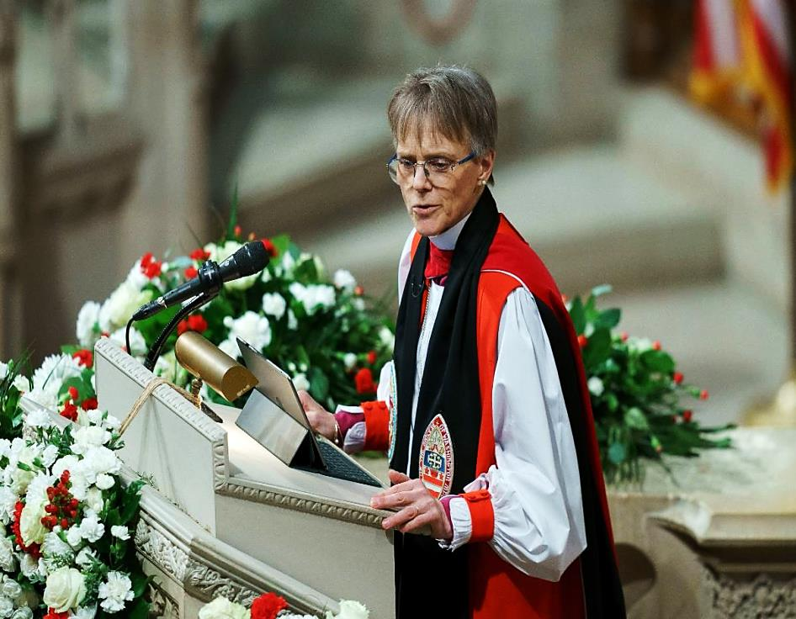

Komende diensten (in de Majellakapel, tenzij iets anders bij de dienst vermeld):
2 maart: dr. Hans le Grand, lid van onze afdeling, gaat voor en Marcus van der Heide zorgt voor de muzikale begeleiding. Het thema is: Waar staan we als vrijzinnigheid? Zijn we een woke, rechtvaardige duurzame samenleving, of proberen we bruggen te slaan in deze steeds meer polariserende samenleving?
9 maart: een gezamenlijke dienst met Huiskamergemeente en Remonstranten in ons eigen gebouw. De Huiskamergemeente heeft hiervoor ds. Tina Geels uitgenodigd. Muzikale medewerking wordt verleend door Nico Strubbe. Deze zondag is de eerste zondag in de Veertigdagentijd, tijd van inkeer als voorbereiding op Pasen.
Vanouds staat dan de verzoeking van Jezus in de woestijn centraal. Ook nu zal het gaan over de woestijn, plek van bezinning maar ook van verwarring en chaos met als uitgangspunt de lezing uit Lucas 4: 1- 11.
De viering wordt voorbereid samen met enkele leden van de Huiskamergemeente.
16 maart: ds. Peter Korver gaat voor en Marcus van der Heide zorgt voor de muzikale begeleiding. Het thema is Vriendschap. Peter schrijft hierover: Welke betekenis heeft vriendschap in ons leven, naast of misschien zelfs boven ‘de liefde’? Aristoteles schreef: “Een leven zonder vriendschap is geen menselijk leven” en de filosoof Cornelis Verhoeven stelde: “Vriendschap is voor mij een zone zonder gevaar”.
Er is veel over vriendschap nagedacht, maar steeds komt naar voren als het meest essentiële van vriendschap: ‘het bij elkaar willen zijn’.
I.v.m. de ledenvergadering, die vandaag ook gehouden wordt, begint deze dienst om 11.00 uur.
23 maart: een triodienst, samen met de Doopsgezinden en de Huiskamergemeente, in de Doopsgezinde kerk. Wij hebben hiervoor Joke Werner uitgenodigd. Joke wil graag met ons nadenken over een dichtregel die haar al lange tijd niet loslaat: De overvloed van schaarste.
30 maart: een bezinningsbijeenkomst met dr. Rob Nepveu als spreker. Het thema vanmorgen is: Over rede en verhaal.

Koffiedienst (graag zelf ruilen met anderen als je verhinderd bent):
2 maart Nel van Gooswilligen (035-69 48 403)
9 maart Nelleke Lampen (06 511 07 291) en Ineke Meeuwis (035-52 62 135)
16 maart Hanneke en Louis van Beek (035-69 48 030)
30 maart Nel van Gooswilligen (035-69 48 403)
Autodienst: Soms is het lastig om op eigen gelegenheid naar de kerk te komen en wilt u graag opgehaald worden. Neemt u in dat geval even contact op met Reina Boelens (tel. 035 – 69 22 947) of Ineke Meeuwis (tel. 06 506 288 29), dan proberen zij iets voor u te regelen.


Jaarlijkse ledenvergadering
Zoals bekend zal de jaarlijkse ledenvergadering plaatsvinden op zondag 16 maart 2025, na afloop van de dienst.
Deze dienst, onder leiding van ds. Peter Korver, zal om 11.00 uur beginnen, daarna is er koffie en een lunch, om 13.00 uur begint de ledenvergadering, tot ongeveer 15.00 uur. Daarna sluiten we af met thee, koffie, sap o.i.d.

Graag uiterlijk 10 maart doorgeven als u van de lunch gebruik wilt maken. Dat kan bij Reina Boelens, of bij een van de andere bestuursleden.

Uiteraard hoopt het bestuur op een ruime opkomst. De ledenvergadering is van belang voor het uitwisselen van ideeën en het bespreken van het reilen en zeilen binnen onze vereniging, maar ook voor de onderlinge ontmoeting.
De stukken krijgt u in de eerste week van maart.

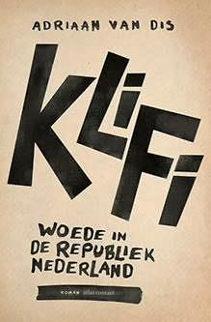
Literatuurkring: op woensdag 12 maart, om 14.30 uur (in de koffiekamer van de Majellakapel) bespreken we het boek Klifi van Adriaan van Dis.
Na een verpletterend warme zomer wordt het land voor het eerst in zijn geschiedenis getroffen door een orkaan. De gepensioneerde bibliothecaris Jákob Hemmelbahn is getuige van een lokale ramp waarbij tientallen mensen omkomen. Wegkijken en ontkennen is van hogerhand tot kunst verheven. Als zoon van Hongaarse vluchtelingen herinnert het meebuigen en in de pas lopen met de nieuwe orde hem aan zijn jeugd onder een communistisch regime. Hij wil de verhalen van de overlevenden optekenen maar wordt daarbij gehinderd door een dreigende censor. Jákob sjoemelt, komt in opstand en droomt van grootse daden. KliFi is een allegorie over een veranderend Nederland, hoe nuance ondergronds is gegaan en redelijkheid schiftte tot haat. Maar bovenal is het een roman over luisteren, de kracht van verhalen, lastige vriendschappen en liefde.
U bent welkom om mee te praten!

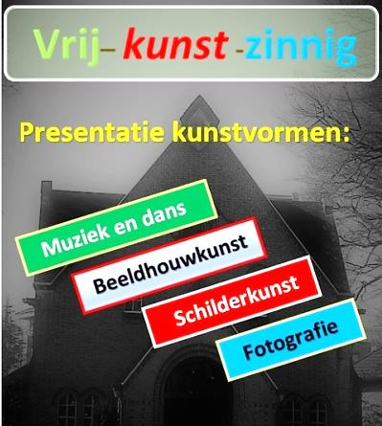

Zaterdag 5 april organiseert Reina Geuzebroek, met hulp van anderen, de
2e Vrij-kunst-zinnig dag in de Majellakapel.
Kunstenaars kunnen zich aanmelden via de link op de website van de Majellakapel.
Kunstenaars exposeren gratis. Verkoop tijdens de expositie of verkregen opdrachten is voor de kunstenaar.
Naast de doorlopende expositie zal er ruimte worden gecreëerd voor muzikale intermezzo’s Wij hebben naast kunstenaars en muzikanten ook een specifiek verzoek aan een kinderkoor om zich aan te melden.
Toegang is voor iedereen gratis. Wel hopen wij op donaties, die ten goede zullen komen aan onderhoud van het gebouw en de tuin.

Wij hopen op een net zo succesvolle dag als in 2023.
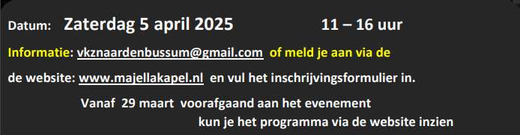

CCIV-lezing:
Op donderdag 20 maart, om 20.00 uur, spreekt Francine Postma in de Lutherse kerk, Mecklenburglaan 50 in Bussum over Wandelen als heilzame ervaringen en bron van inspiratie.
Toegang € 10,-. Reserveren via de website van de CCIV: www.cciv.nl, waar u ook verdere informatie vindt.

Geloof en werkelijkheid
Daar waar mensen geen kennis van natuurwetten hebben is het begrijpelijk dat men bij bepaalde gebeurtenissen denkt aan zogenaamde bovennatuurlijke ingrepen van goden, geesten, voorouders, enz. Men gaat wel uit van een soort causaliteit, namelijk dat genoemde machtige wezens overtredingen door mensen van de hun gestelde regels bestraffen. Het verhaal over de zogenaamde zondeval van Adam en Eva is een voorbeeld van deze manier van denken. Zonde leidt tot straf.
Waar mensen wel weet hebben van natuurwetten ziet men twee opvattingen over de oorzaak van bepaalde gebeurtenissen. Er zijn namelijk heel wat mensen die hier twee manieren van denken toepassen. In veel gevallen gaan ze uit van natuurwetmatige processen. Maar daarnaast geloven zij dat er een goddelijk wezen is dat soms ingrijpt in de procesmatige ontwikkelingen. Zo menen veel Amerikanen dat God Trump gered heeft, omdat Hij plannen heeft met deze merkwaardige president. Dat diezelfde God onder andere 6 miljoen Joden en veel Roma en Sinti heeft laten vermoorden laat hen koud. Anderen kunnen bij voorbeeld wel dankbaar zijn voor een niet voorzien herstel van een ziekte, maar zien dat niet als veroorzaakt door een goddelijke ingreep. Zij kunnen de gedachte van Spinoza aanvaarden, die stelde dat er maar één werkelijkheid is. Hij noemt die de Natuur. Deze kent twee aspecten: vormende Natuur, natura naturans, en gevormde Natuur, natura naturata. Hij zegt ook: de Natuur en God zijn één en hetzelfde, Deus sive Natura (God ofwel de Natuur). Er is dus geen sprake van een Schepper tegenover Zijn schepping. Er is ook geen sprake van een God die, door emoties bewogen, ingrijpt in de causale natuurprocessen, als Hij dat zou willen.
Wie deze tweede denkwijze, die van Spinoza, aanvaardt, kan overigens wel besef hebben van het Mysterie, het ondoorgrondelijk aspect van de Natuur.
Het is wel duidelijk dat deze manier van denken de mensheid verantwoordelijk maakt voor wat er gebeurt: oorlog – vrede, ongeremde klimaatverandering of regulering daarvan, enz. De werkelijkheid der Natuur is groots en wij moeten de Natuur eerbiedigen.

Francine Postma: Wandelen als

dr. Rob Nepveu

De Buurttafel
En dan nog een nieuwtje uit de buurt: een aantal bewoners uit de Iepenlaan organiseert een nieuw project: de Buurttafel. Omdat samen eten gezelliger is gaat een groepje buurtbewoners één keer per maand koken voor buurtbewoners die zich daarvoor aanmelden. Leuk is, dat ze dat evenement in de Majellakapel houden. Zo krijgt de Majellakapel weer een nieuwe functie erbij. Een mooie aanvulling en verrijking voor ons gebouw en onze gemeenschap.

